Søkerens navn: _________________________
Søkerens telefon: _________________________

Egenvurderingsskjema
i
norsk
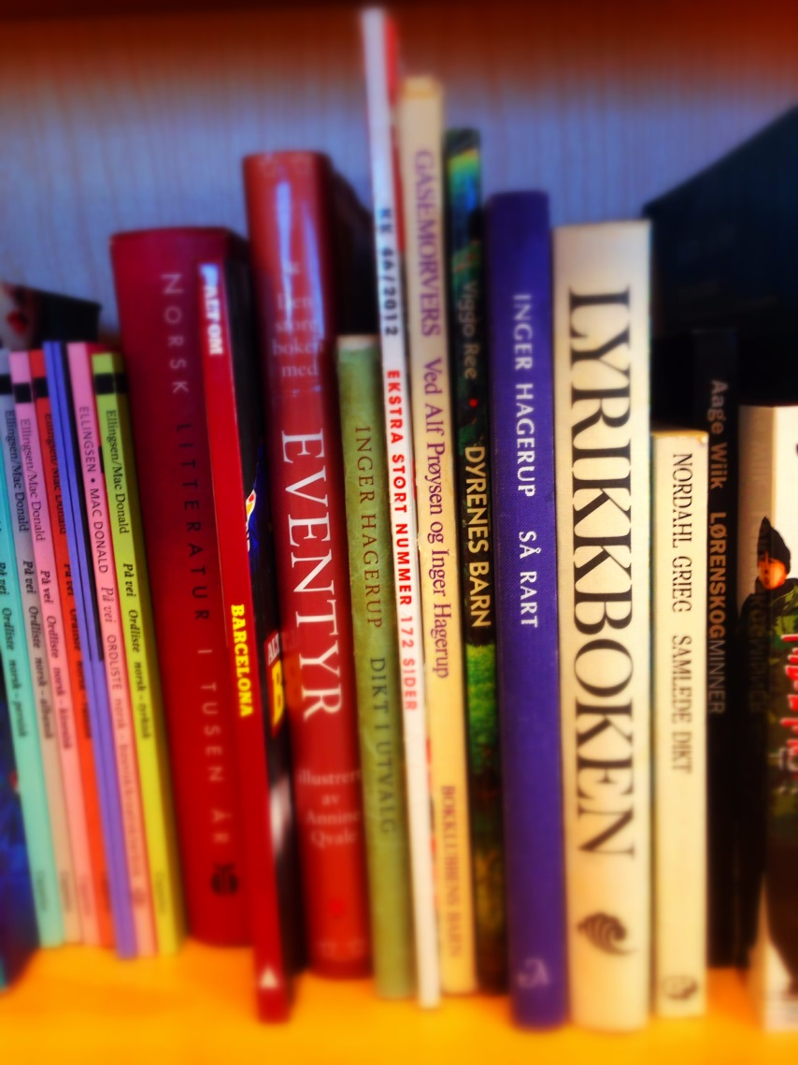

Egenvurderingsskjema til lærerplanen i norsk 8. – 10. trinn
Spørsmålene under er basert på kompetansemålene 8. – 10.trinn i norsk. Svar på spørsmålene nedenfor så godt du kan, så snakker vi om dem når du kommer til samtale.
Spørsmål | Emne | Kan mye | Kan litt | Kan ikke
1. | Jeg har lest en roman, og kan fortelle om den.
2. | Jeg har lest et dikt, og kan fortelle om det.
3. | Jeg kan fortelle om noe jeg har hørt på radio.
4. | Jeg kan holde en tale eller et lite foredrag.
5. | Jeg kan argumentere for et synspunkt.
6. | Jeg kan samtale om en film jeg har sett.
7. | Jeg kan bruke en ordbok.
8. | Jeg kan skrive en saktekst. (rapport)
9. | Jeg kan skrive en fortelling.
10. | Jeg kan kjenne igjen og bruke virkemidlene sammenligninger, symboler og språklige bilder når jeg skriver.
11. | Jeg kan gi eksempler på noen ulikheter ved norske dialekter.
12. | Jeg kan prate om det norske språket med ord som verbal, subjekt og objekt.
13. | Jeg kan fortelle kort hvorfor vi har både bokmål og nynorsk i Norge.
14. | Jeg vet hvorfor jeg ikke kan kopiere en tekst på internett og si at det er jeg som har skrevet den.
15. | Jeg vet at det finnes tekster i ulike sjangere, og kan fortelle om en av dem.
16. | Jeg kjenner til en norsk/utenlandsk forfatter, og kan fortelle om ham/henne.
17. | Jeg kan forstå innholdet i en reklame, og fortelle om bilde og tekst.
Spørsmål | Emne | Kan mye | Kan litt | Kan ikke
18. | Jeg kan bruke punktum, komma og andre tegn i setninger når jeg skriver.

